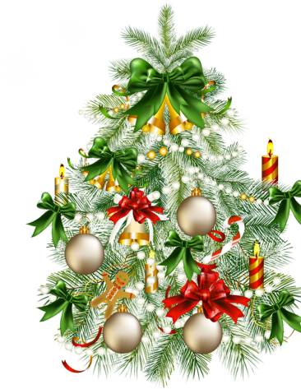
Чтение на каникулах
Зимние, новогодние сказки для всех.
- Алексин А. «В стране вечных каникул».
- Валько «Новогодний переполох».
- Джилл Барклем. Ежевичная поляна. Зимняя история. Снежный бал.
- Шварц Е. «Два брата».
- Ракитина Е. «Приключения новогодних игрушек»: Сказка.
- Сутеев В. «Елка».
- Липатова Е. «Елка-Аленка».
- Калинчук Е. «Сказочница Саш».
- Лагерлеф С. « Легенда о Рождественской розе».
- Туве Янсон « Муми-тролль и волшебная зима».
- Нурквист Свен «Рождественская каша», «Рождество в домике Петсона».
- Лукьянова А. «Почему снег белый».
- Топелиус «Сакариас - Зимняя сказка».
- Топелиус З. «Сампо-Лопаренок».
- Козлов С. «Как ослик, ежик и медвежонок встречали Новый год», «Ежик-елка».
- Маршак С. «Двенадцать месяцев».
- Виткович В., Ягдфельд Г. «Среди среди бела дня».
- Степанов В. "Серебряный ключик".
- Яковлев Ю. «Умка».
- Усачев А. «Новый Год в зоопарке», «Школа в Дедморозовке».
- Гоголь Н. «Вечера на хуторе близ Диканьки».
- Андерсен Х. «Снежная королева», «Елка», «Девочка со спичками».
- Островский А.Н. «Снегурочка».
- Успенский Э. «Новогодний праздник в Простоквашино».
- Бажов П. «Серебряное копытце».
- Джанни Родари «Путешествие голубой стрелы».
- Гофман Э. «Щелкунчик».
- Мокиенко М. «Как бабы-Яги Новый год встречали».
- Вестерлунд К. «Мой дорогой снеговик».
- Благов В. «Юбилей Деда Мороза».
- Сказка «Подарок»
- Абрамцева Наталья «Подарок», «Стародавняя новогодняя история», «Трудно быть добрым», «Самая главная снежинка».
- Ревю Ирис «Сказка на ночь про Снеговика».
- Евгений Пермяк «Волшебные краски».
- Заходер Б. «Хрюк на ёлке».
- Русская народная сказка «Два мороза». «Морозко».
- Макарова С. «Рождественский фонарь».
- Сказка «Как я встречал новый год»
- Виктор Голявкин «Как я встречал новый год».
- Зощенко М. «Елка».
- Носов Н. «Бенгальские огни».
- Одоевский «Мороз Иванович».
- Ушинский К. «Проказы старухи зимы».
- Короткие новогодние сказки от Татьяны Домаренок: «Старинные новогодние часики», «Антошкины снеговички», «Новогодняя история», «Не сказка про Деда Мороза», «Волшебная снежинка», «Новогодний праздник в лесу», «»Снегурочка для Деда Мороза», «Ослепительный новогодний шар», «Новогодние звездочки», « Соня-Зима», «Новогоднее путешествие Ветерка», «Рождественские подарки от Метелицы», «Скоро Рождество», «Небесные гости на елке», «Удивительная встреча», «Встреча Нового года в лесу», «Новогодний подарок для птиц», «Новогодние друзья» и еще много, много, много сказок…..

Доброго Нового года!!!

